Lietuvos ralio sprinto čempionato III- etapas,
Utenos ASK „Mgear Taurės“ varžybos
„UTENOS VASARA- 2014“

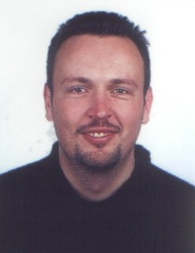

DONATAS LIESIS

Teisėjas ryšiams su dalyviais / Competitors Relations Officer

Kalbos / Languages
Lietuvių k. / Lithuanian
Anglų k. / English
Rusų k. / Russian

Tel.: +370 614 81141e-mail: d.liesis@infr.vdu.lt

